江苏省受益所有人信息备案填报指引

根据《中华人民共和国市场主体登记管理条例》第九条及《受益所有人信息管理办法》有关规定，公司、合伙企业、外国公司分支机构等应当开展受益所有人信息备案。申请人可通过市场主体登记注册系统“江苏省企业全链通综合服务平台”（https://scjg.jszwfw.gov.cn/allLinks/business/index/home.jsp，以下简称“全链通平台”），进行受益所有人信息备案填报和更新。
全链通平台共设置了两条受益所有人信息备案填报通道：一条是网上申请登记时填报受益所有人备案信息；另一条是单独的“受益所有人信息备案填报”通道。

一、网上申请登记时录入受益所有人备案信息

（一）设立流程
申请人在网上申请设立公司、合伙企业的，在设立登记申请完成后，直接跳转至受益所有人信息备案填报页面。
以公司为例，设立登记信息填写完成提交之后，进入受益所有人信息填报页面。
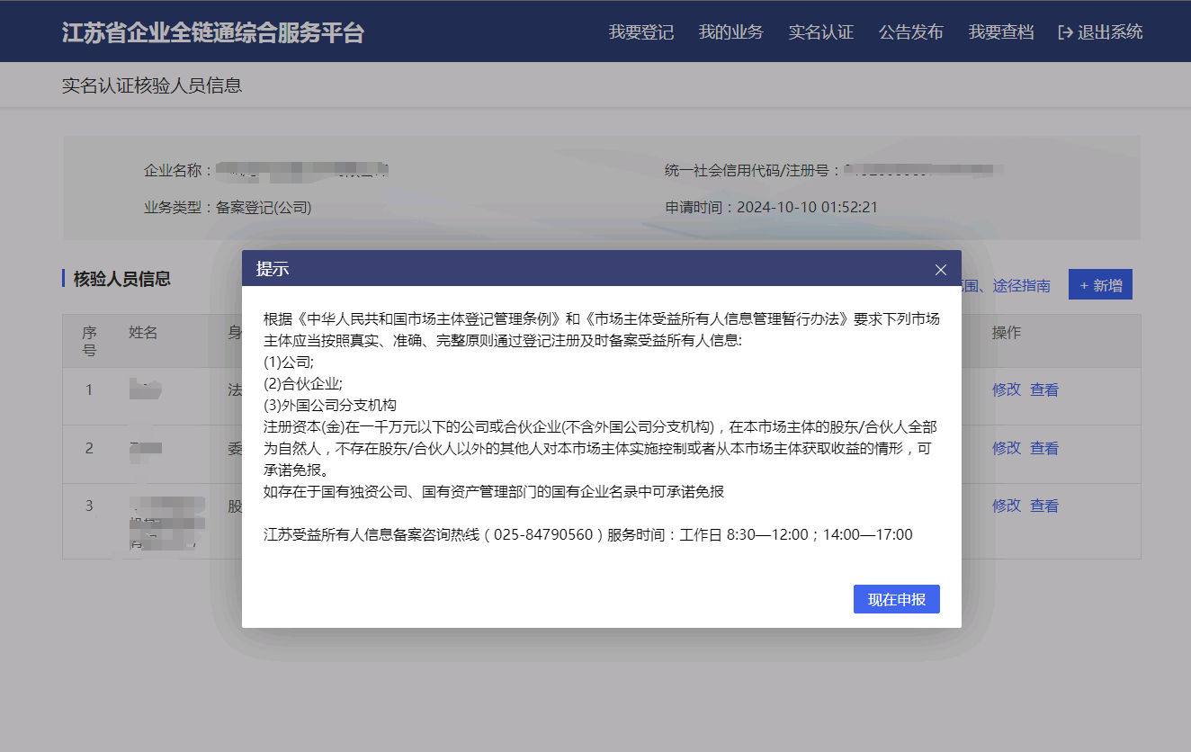
- 自行填报。选择“现在申报”，直接跳转全国市场主体受益所有人信息直报系统进行信息填报，界面如下：
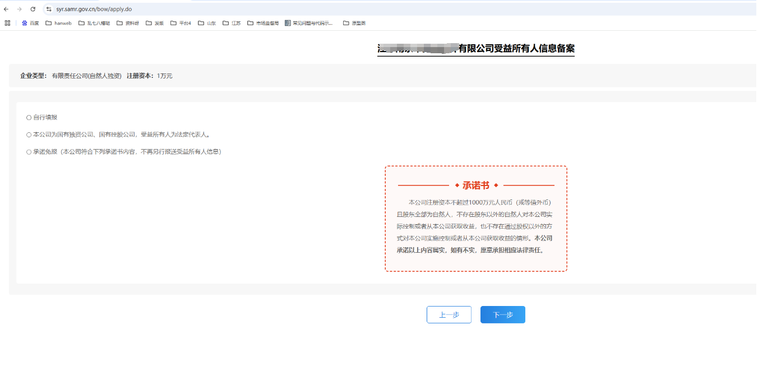
- 公司为国有独资、国有控股的，受益所有人为法定代表人，系统识别法定代表人信息自动上报。
- 承诺免报。系统通过校验注册资本、出资人是否为自然人等条件判断该企业是否符合承诺免于备案的条件，如符合，提示如下：
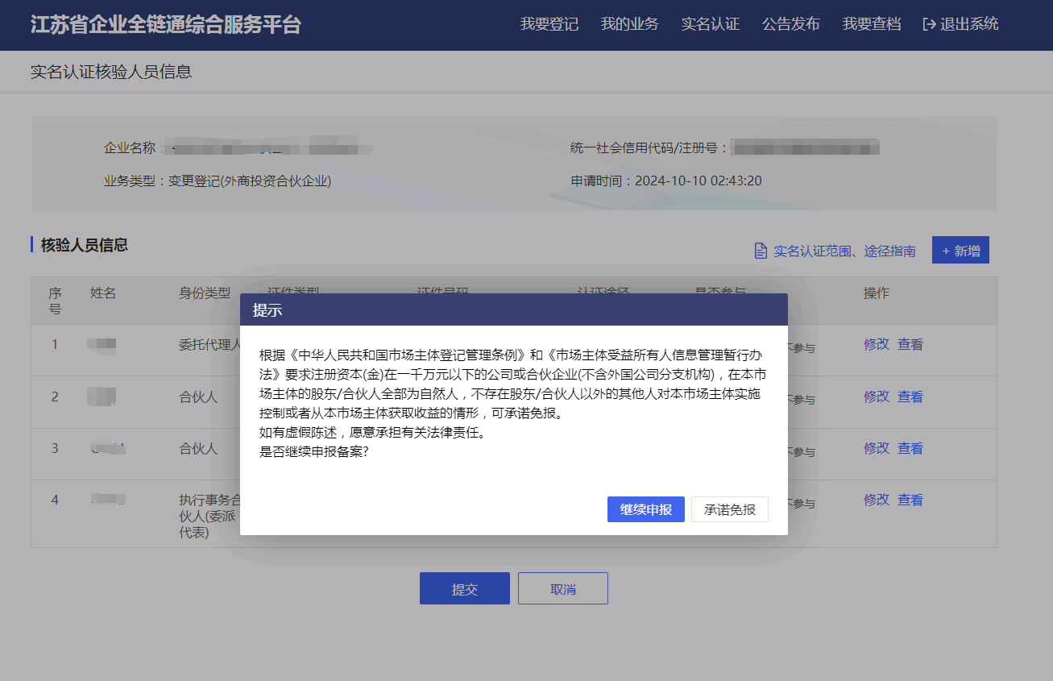
选择“承诺免报”，则申报成功，继续企业设立后续流程；如需要自行申报，选择“现在申报”，跳转至全国市场主体受益所有人信息直报系统进行信息填报。
填报完成后，返回江苏省企业全链通综合服务平台继续企业设立后续流程。

（二）变更流程
申请人在网上申请公司、合伙企业变更的，系统校验该企业是否备案过受益所有人信息，如未曾备案，跳转至受益所有人信息备案填报页面，后续填报流程同设立时备案流程。

二、单独的“受益所有人信息备案填报”通道
已经设立的公司、合伙企业、外国公司分支机构，可通过全链通平台“受益所有人信息备案”入口直接进行受益所有人信息备案填报和更新。
填报入口如下：
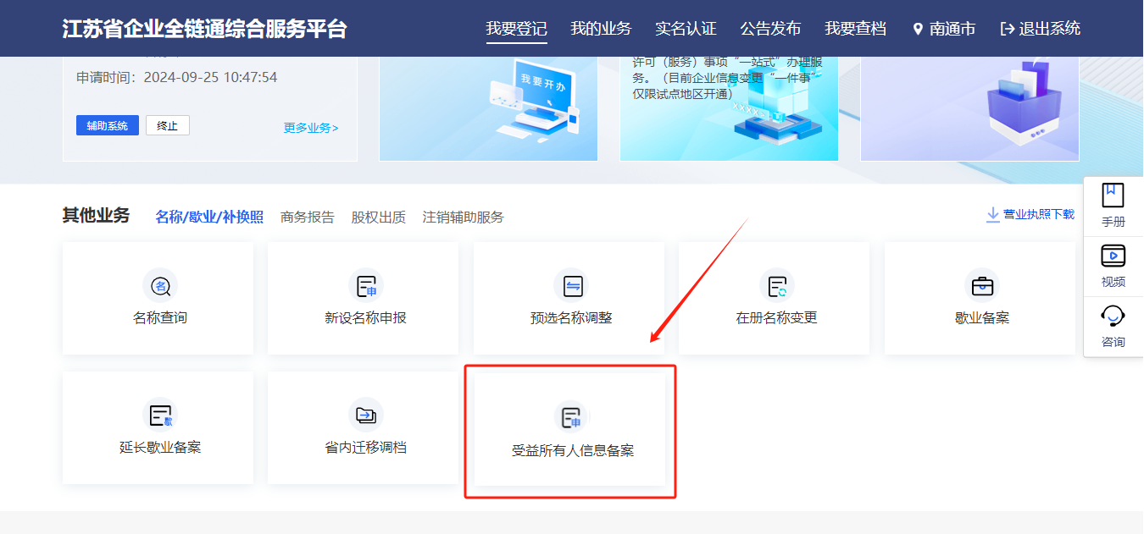
选择“受益所有人信息备案”，弹出如下提示：
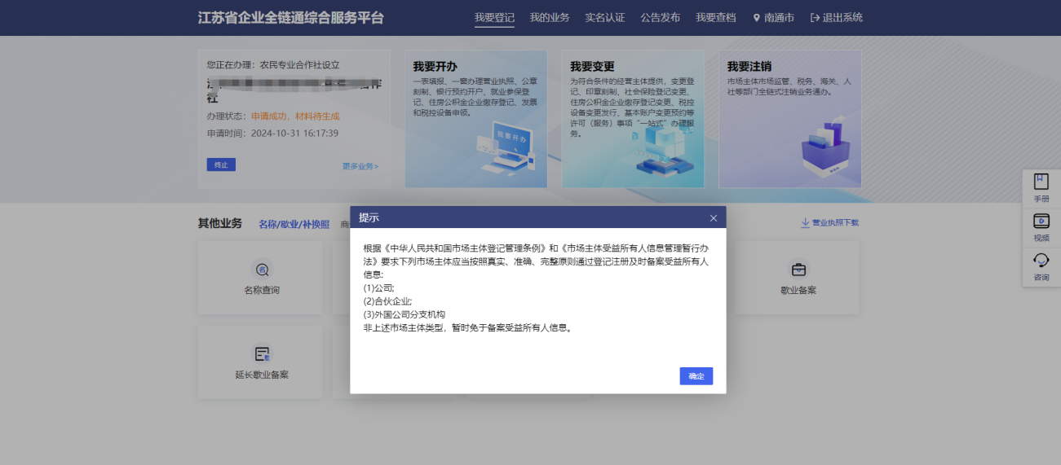
选择“确定”，进入下一页面，可进行受益所有人信息备案和查询。

（一）受益所有人信息备案
受益所有人信息备案支持未进行备案的存量企业进行备案申报，以及已备案的企业进行信息更正/补正操作。选择“去备案/更正/补正”，输入统一社会信用代码和市场主体名称，系统校验当前企业是否备案过。已备案过的，可选择是否补正填报；未备案过的，进行下一步申报。后续填报流程同设立时备案流程。
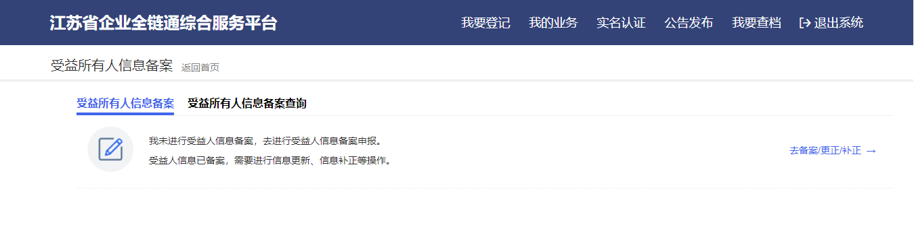
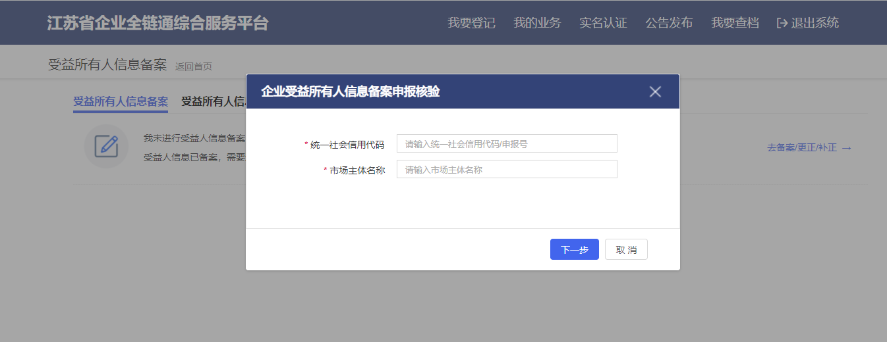

（二）受益所有人信息备案查询
申请人可通过该模块查询是否已备案受益所有人信息。
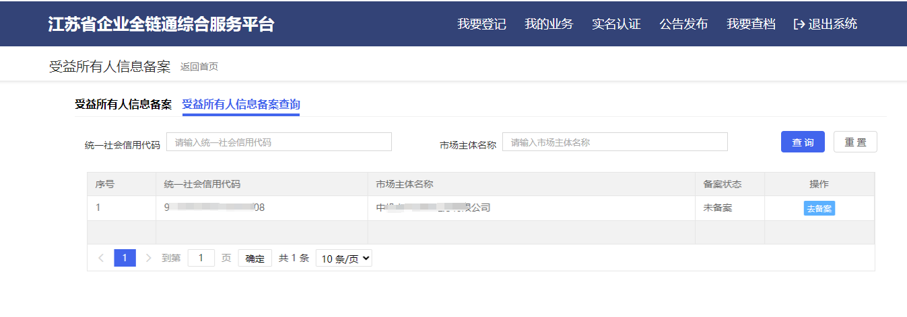
人民银行负责受益所有人信息备案时，咨询答复，政策解读和填报指导：
全省统一服务热线：025-84790560
服务时间：工作日8:30-12:00;14:00-17:00

